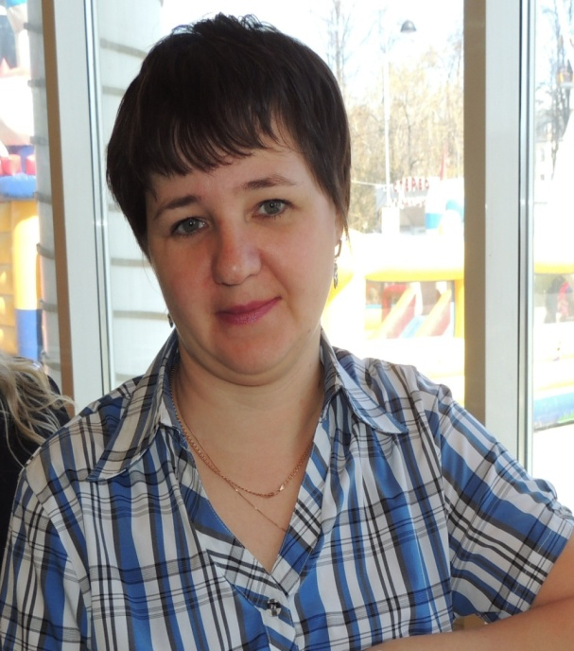
Боярских Марина Юрьевна

Образование

Среднее специальное

Специальность

Воспитатель детей дошкольного возраста.

Окончила

Тюменский педагогический колледж № 1 2008 г.

Диплом 96 БА 0035860

Награждена

Благодарственное письмо Тюменской городской Думы, 2015г.
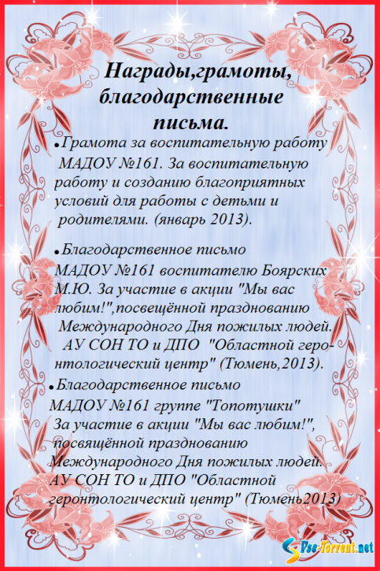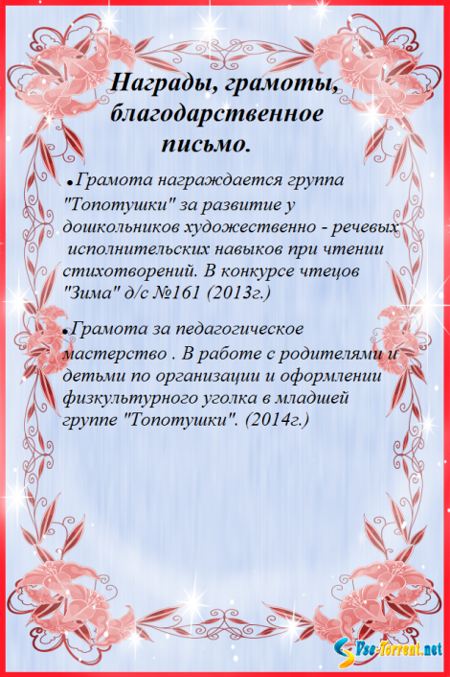

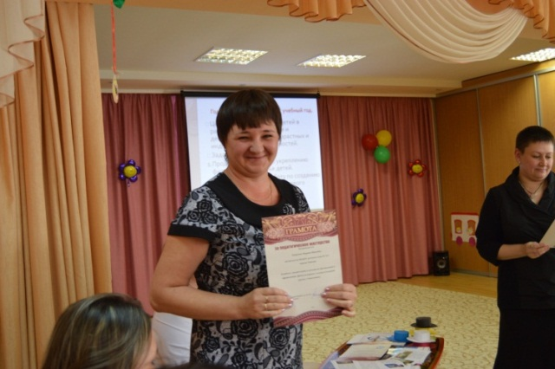
Боярских Марина Юрьевна воспитатель, обладающий высоким уровнем знаний и практических умений в дошкольном образовании.
Мероприятия, проводимые педагогом позволяют, говорить о разнообразии средств и методов ее работы. К любому делу она готовится добросовестно и ответственно. Вся ее деятельность направлена, прежде всего, на формирование жизненных навыков и творческое развитие детей, на воспитание у них нравственных качеств - доброжелательности, чуткого отношения к окружающим, на развитие самостоятельности и ответственности у воспитанников.

